9.11.2020г.
Литература:
1.Венцевич Л.Е. Автоматические тормоза подвижного состава железных дорог.
2. Афонин Г.С. и др. Устройство и эксплуатация тормозного оборудования подвижного состава.

Практическое занятие №12. Ч.2.
Тема: Разборка, исследование устройства и сборка ЭВР №305.
Оформить отчет и ответить на вопросы, указанные в рабочей тетради.
Работу оформить в рабочей тетради.

Срок исполнения - 12.12.2002
Материал предоставить на электронную почту: MiturinVN@yandex.ru в виде фото тетради.

7.4. Электровоздухораспределитель усл.№ 305-000
Электровоздухораспределитель (ЭВР) усл.№ 305-000 (рис. 7.3) состоит из четырех основных частей: электрической части 6, пневматического реле 28, рабочей каперы 30 и переключательного клапана 21.
Электрическая часть состоит из корпуса 6, в котором на фланцах 2 и 17 установлены отпускной (ОБ) и тормозной (ТВ) вентили, закрытые кожухом 26 через резиновую прокладку. Катушки вентилей укреплены на сердечниках 18. Уплотнением фланцев 2 и 17 служат металлические диафрагмы 4 с паронитовыми прокладками. Величина тока отпадания якорей 3 и 16 регулируется винтами 1, вращением которых изменяется величина воздушного зазора между сердечником и якорем. Регулировочный винт ОВ имеет сквозной осевой канал диаметром 1,3 мм. Якоря ОВ и ТВ имеют направляющие хвостовики во втулках 5, запрессованных в корпус 6. В якоре 3 отпускного вентиля помещен отпускной клапан, а в якоре 16 тормозного

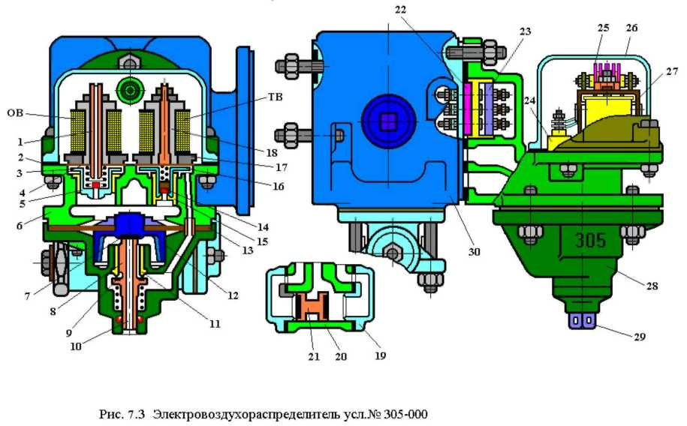

вентиля - тормозной клапан 14. В седле 15 тормозного клапана имеется калиброванное отверстие диаметром 1,8 мм.
При невозбужденных катушках электромагнитов якоря 3 и 16 удерживаются в нижнем положении пружинами, расположенными между якорями и металлическими диафрагмами 4.
На ярме 27 закреплен диод 25. Провода от катушек и диода выведены на зажимы колодки 24, которая соединена с контактной колодкой 23, укрепленной на фланце корпуса электрической части. Колодка 22 крепится к фланцу рабочей камеры. Обе колодки имеют по три зажима и по три электрических контакта. В схеме двухпроводного ЭПТ используется только по одному зажиму и одному контакту.
Пневматическое реле состоит из корпуса 28 и ввернутого в него цоколя 29 с уплотнительной манжетой и атмосферными отверстиями. Между корпусом электрической части и корпусом пневматического реле помещена резиновая диафрагма 13 с укрепленным на ней металлическим стаканом 12, на «дне» которого винтом закреплена резиновая шайба 7, выполняющая функции выпускного клапана. В корпусе реле расположен шток 8 со сквозным осевым каналом 10. На штоке 8 гайкой закреплен впускной (питательный) клапан 9, который пружиной прижимается к седлу (направляющей втулке) 11. Седлом клапана 7 является верхняя торцовая часть штока 8.
Переключательный клапан 21 с двумя резиновыми кольцами расположен в корпусе 20, закрытом с обеих сторон крышками 19, которые служат седлами переключательного клапана. Корпус клапана крепится шпильками к рабочей камере ЭВР.
Рабочая камера 30 имеет полость объемом 1.5л и четыре фланца для крепления электрической части ЭВР, воздухораспределителя усл.№ 292, переключательного клапана и для монтажа рабочей камеры на крышке тормозного цилиндра.
Электровоздухораспределитель усл.№ 305-001, используемый в схеме ЭПТ электро- и дизель-поездов, отличается от ЭВР усл.№ 305-000 диаметром осевого канала в регулировочном винте отпускного вентиля (2,0 мм вместо 1,3 мм), отсутствием диода и схемой включения в электрические цепи управления ЭПТ.
Действие электровоздухораспределителя.
Зарядка. При I и II положениях ручки крана машиниста (Рис. 7.4) отпускной и тормозной вентили обесточены, их якоря своими пружинами отжаты в нижнее положение. При этом через открытый отпускной клапан и осевой канал диаметром 1,3 мм отпускного вентиля РК и полость над диафрагмой 13 сообщаются с атмосферой, а тормозной клапан 14 закрывает отверстие диаметром 1,8 мм, разобщая РК от ЗР. Зарядка запасного резервуара происходит из ТМ через воздухораспределитель усл.№ 292, который находится в отпускном положении. Одновременно сжатый воздух по каналам ЗР проходит к тормозному клапану 14 и под питательный клапан 9.
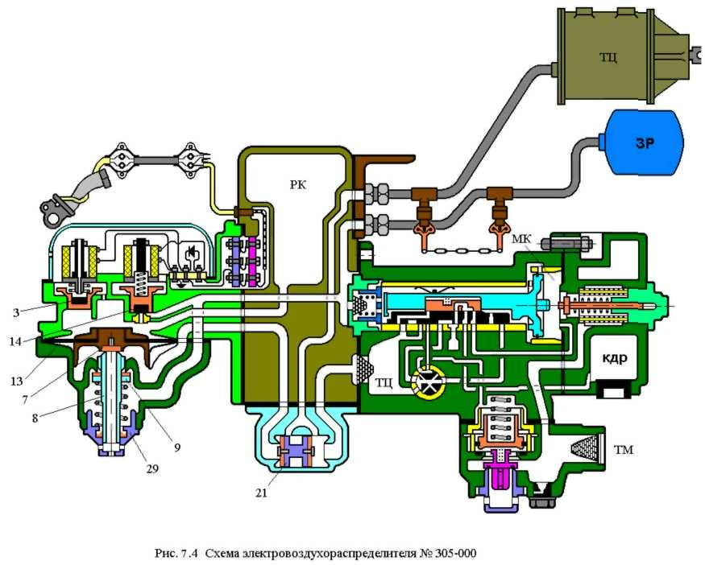
Торможение. При постановке ручки крана машиниста в положения VА, V и VI оба вентиля ЭВР получают питание и их якоря притягиваются к сердечникам. При этом отпускной клапан закрывает осевой канал ОВ, разобщая РК от атмосферы, а тормозной клапан открывает отверстие диаметром 1,8 мм, сообщая полость над диафрагмой 13 и рабочую камеру с запасным резервуаром. Сжатый воздух из ЗР начинает перетекать в РК. Диафрагма 13 прогибается вниз, закрывает выпускным клапаном атмосферный канал в штоке 8 и открывает питательный клапан 9. Воздух из ЗР поступает в полость под диафрагмой и далее к переключательному клапану 21, перемещает последний до упора вправо и проходит в ТЦ.
Переключательный клапан, переместившись вправо, разобщает ТЦ от атмосферы со стороны воздухораспределителя.
Калиброванное отверстие диаметром 1,8 мм позволяет создать в РК, а следовательно, и в ТЦ давление 3,0 кгс/см² за 2,5 – 3,5 с. Таким образом, темп наполнения ТЦ составляет приблизительно 1 кгс/см² за 1 с. Величина давления в РК, а значит и в ТЦ, зависит от длительности возбуждения катушки тормозного вентиля и не зависит от величины объема и плотности ТЦ, поскольку объемы рабочих камер и диаметры отверстий в седлах тормозных клапанов одинаковые.
При торможении ЭПТ положением крана машиниста VА (VЭ) разрядки тормозной магистрали через кран машиниста не происходит, однако за счет пополнения запасных резервуаров через воздухораспределитель усл.№ 292. который находится при этом в отпускном положении, наблюдается незначительное понижение давления в ТМ (не более, чем на 0,2 – 0,3 кгс/см², в зависимости от величины выполненной ступени торможения). При управлении ЭПТ без разрядки ТМ повышается их неистощимость и снижается расход воздуха на торможение.
При служебном торможении ЭПТ с разрядкой ТМ воздухораспределители усл.№ 292 также остаются в отпускном положении, поскольку снижение давления в ЗР (в ЗК) в процессе наполнения ТЦ происходит на большую величину, чем в тормозной магистрали (в МК).
Перекрыша. При постановке ручки КМ в положение перекрыши ОВ остается под напряжением, а ТВ теряет питание и тормозной клапан 14 перекрывает калиброванное отверстие диаметром 1,8 мм. При этом РК оказывается разобщенной и от ЗР и от атмосферы и, следовательно, в РК устанавливается определенное стабильное давление. Питательный клапан 9 продолжает пропускать воздух из ЗР в ТЦ, повышая давление в полости под диафрагмой 13. При выравнивании давлений в полости под диафрагмой (то есть в ТЦ) и в РК, диафрагма 13 займет горизонтальное положение, при котором выпускной клапан будет закрыт, а питательный клапан 9 закроется под действием своей пружины, прекращая перетекание воздуха из ЗР в ТЦ.
При утечках из ТЦ нарушается равновесие давлений на диафрагме 13, и последняя под действием давления из РК прогнется вниз, открывая питательный клапан, который начнет пропускать сжатый воздух из ЗР в ТЦ, восстанавливая в нем давление до величины давления в РК. При нахождении ручки КМ в перекрыше с питанием запасные резервуары в свою очередь также постоянно пополняются сжатым воздухом из ТМ через воздухораспределитель усл.№ 292.
Отпуск. При постановке ручки КМ в отпускное или поездное положение ОВ и ТВ обесточены. При этом РК тормозным клапаном 14 разобщена от ЗР, а отпускной клапан открывает осевой канал диаметром 1,3 мм в отпускном вентиле. Воздух из РК через осевой канал отпускного вентиля начинает выходить в атмосферу. При этом нарушается равновесие давлений на диафрагме 13, и последняя под действием сжатого воздуха из ТЦ прогибается вверх, открывая выпускной клапан 7. Воздух из ТЦ начинает выходить в атмосферу через осевой канал в штоке 8 и атмосферные отверстия в цоколе 29.
Время отпуска с 3,0 кгс/см² до 0,4 кгс/см² составляет 8 - 10 с при диаметре осевого канала отпускного вентиля 1,3 мм или 3,5 - 4.5 с при диаметре 2,0 мм.
Ступенчатый отпуск тормоза возможен при переводе ручки КМ из перекрыши в поездное положение и опять в перекрышу. То есть величина ступени отпуска определяется временем, в течение которого будет находиться без питания ОВ ЭВР. Минимальная ступень отпуска - снижение давление в ТЦ на 0,2 – 0,3 кгс/см².
Если при служебном торможении ЭПТ происходит его отказ (например, нарушение целостности цепи линейных проводов), то электровоздухораспределители срабатывают на отпуск. С целью замещения электропневматического тормоза пневматическим необходимо добавочное снижение давления в ТМ краном машиниста для приведения в действие воздухораспределителей усл.№ 292, то есть необходимо понизить давление в МК воздухораспределителя на большую величину, чем в ЗК. При этом произойдет перемещение магистрального поршня в тормозное положение. Для сокращения времени перехода на пневматическое торможение в случае отказа ЭПТ, служебные торможения электропневматическим тормозом при подходе поезда к станциям, запрещающим сигналам и сигналам уменьшения скорости выполняются с разрядкой ТМ.
При экстренном торможении ЭПТ воздухораспределитель усл.№ 292 также срабатывает на экстренное торможение, но наполнение ТЦ будет осуществляться через ЭВР усл.№ 305, который имеет более высокое быстродействие. При этом переключательный клапан 21 (Рис. 7.4) будет находиться в крайнем правом положении. Давление сжатого воздуха из ЗР со стороны воздухораспределителя усл.№ 292 на переключательный клапан будет на 0,3 – 0,4 кгс/см² меньше, чем со стороны ЭВР. В этом случае при отказе ЭПТ электровоздухораспределитель усл.№ 305 сработает на отпуск. Однако, при понижении давления в ТЦ на 0,3 – 0,4 кгс/см² переключательный клапан под действием давления со стороны воздухораспределителя усл.№ 292 переместится до упора влево, прекратив тем самым опорожнение ТЦ в атмосферу через ЭВР усл.№ 305. Таким образом, здесь имеет место автоматическое замещение ЭПТ пневматическим тормозом.

